B&R og produktionsindustriens ledere blev klogere på den digitale fremtid

Torsdag og fredag d. 7.-8. juni blev det tredje årlige Smart Industry Forum Summit, som B&R var hosting partner af, afholdt i København. Her havde en lang række deltagere med baggrunde inden for tech, uddannelse, automatisering og produktion taget to dage væk fra deres vante rammer for at blive udfordret på potentialet i ny teknologi og de ledelsesmæssige udfordringer, der er ved den digitale transformationsrejse.

Torsdag stod dagen på et stærkt program af talere fra virksomheder, der har fokuseret kraftigt på digitalisering i deres nye forretningsmodeller, som fx Amazon og Volvo. De forskellige indlæg blev modereret af Soulaima Gourani, som desuden også gav en præsentation af digitaliseringens påvirkning på mennesker og samfund.
Tid til udfordring
I fremtidens industri er teknologien en dominerende faktor. Men de beslutninger der bliver truffet omkring teknologien, den måde virksomhederne organiserer sig på, og de forretningsmodeller de opbygger, afhænger i høj grad af de mennesker, der sidder for bordenden og hvilket mindset, de besidder. Derfor blev de deltagende på årets summit udfordret i to såkaldte ’challenge sessions’ faciliteret af Grimur Fjelsted fra WTSH GmbH og Jan Ackalin fra Alfa Laval.
Netværket er vigtigt
Mellem de forskellige præsentationer og challenge sessions og også om aftenen blev der networket på kryds og tværs mellem de forskellige deltagere. Monica Gimre, der er Executive Vice President hos TetraPak, og som deltog på årets summit, understregede også, hvor vigtigt netværk er i dag, og at samarbejdet mellem mennesker fra forskellige brancher er essentielt for fremtidig vækst.
Vært: tilfreds med konferencen, men vil gerne have endnu flere med
Denne gang, som var det tredje år med Smart Industry Forum Summit, var B&R Industrial Automation den primære vært bag arrangementet. Her er man overordnet tilfreds med niveauet af oplæg, engagement og networking, men man ser gerne en 50% stigning i antallet af deltagere til næste år.
Carsten Clemensen, Nordic General Manager hos B&R, uddyber; ”Der var over 100 deltagere fra maskinbyggerbranchen i år, som alle var topmotiverede over programmet og selvfølgelig også netværket. Men det ville være flot, hvis vi kunne nå op på de 150-170 deltagere næste år, så det må blive målet for de nye værter og partnere, hvis vi fortsat skal sikre et stærkt netværk af ledere med fokus på den smarte industri og digital transformation”.
For mere information om Smart Industry Forum-netværket på www.smartindustryforum.org

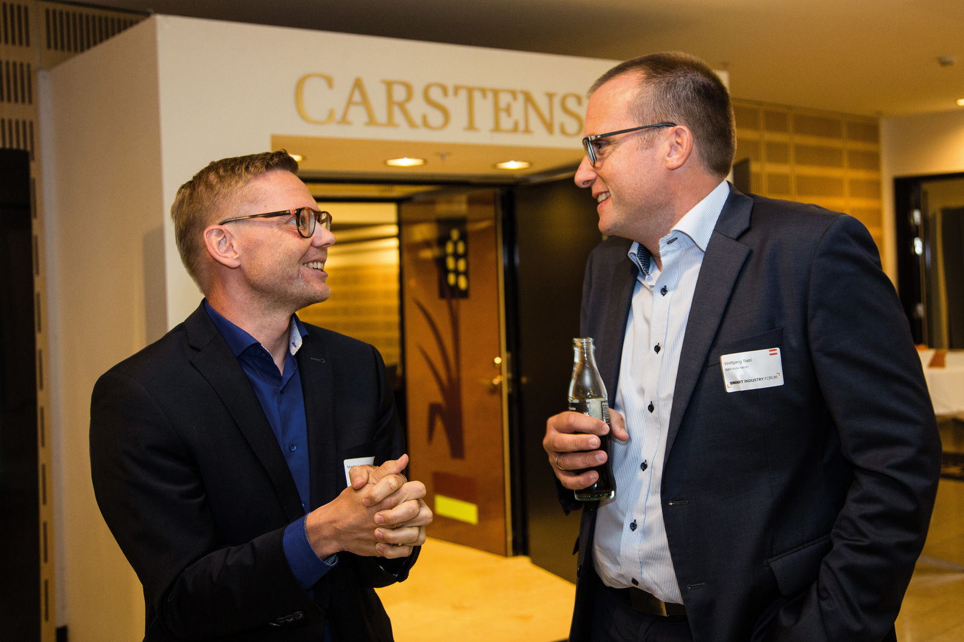
Mellem de forskellige præsentationer og challenge sessions og også om aftenen blev der networket på kryds og tværs mellem de forskellige deltagere.

Om B&R Industrial Automation i Danmark
B&R i Danmark er et datterselskab af B&R Industrial Automation, som er en innovativ automationsvirksomhed med hovedkontor i Østrig og kontorer i hele verden. Den 6. juli 2017 blev B&R en selvstændig forretningsenhed i ABB Group. Som global markedsleder i industriel automatisering kombinerer B&R den nyeste teknologi med avanceret ingeniørarbejde for at forsyne kunder i stort set alle brancher med de mest optimale løsninger inden for automation og proceskontrol. Firmaets styrings- og drevløsninger samt industri PC’er og visualiseringssystemer sætter nye standarder inden for industriel automation. Med Industrial IoT kommunikationsstandarder som OPC UA, POWERLINK og openSAFETY såvel som den effektive software platform Automation Studio, skubber B&R konstant grænserne for hvad der er muligt inden for automatisering. Den nyskabende ånd og en klar forpligtelse af skabe simple processer sikrer B&R til at være på forkant med industriel automatisering og overstige kundernes forventninger.
Ved genoptryk af denne pressemeddelelse, venligst send en kopi til:
B&R Industrial Automation A/S
Marketingafdeling
Rolundvej 17-19
5260 Odense S
office.dk@br-automation.com

